Manual de Instalación del Sistema HealthConnection

1. Introducción
HealthConnection es un sistema web desarrollado para la gestión administrativa y médica de un centro de salud. Este manual describe los pasos necesarios para instalar y poner en marcha el sistema tanto en entornos locales como en producción (usando Railway).

2. Requisitos del sistema
Sistema Operativo: Ubuntu 20.04 / Windows 10 o superior
Node.js: v22.7.0
PostgreSQL: latest (usado vía Docker en local o como servicio en Railway)
Docker: Requerido para levantar la base de datos local
Git: Para clonar el repositorio

3. Tecnologías utilizadas
- Frontend: React 18.3.1 con Vite 6.0.1
- Backend: Node.js 22.7.0 con Express
- Base de Datos: PostgreSQL
- ORM: Sequelize
- Plataforma de despliegue: Railway
- Docker: Para entorno local

4. Estructura del proyecto
El proyecto se encuentra estructurado como un monorepo con la siguiente jerarquía:
/Client --> frontend
/Server --> backend

5. Preparación del entorno
1. Clonar el repositorio:
git clone https://github.com/little-Johny/HealthConnection.git
2. Instalar dependencias:
cd Server && npm install
cd ../Client && npm install
3. Configurar variables de entorno:
- `.env` en la raíz con variables de backend
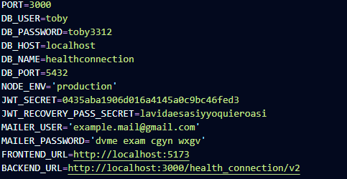
- `.env` en `/Client` con VITE_API_HEALTHCONNECTION

6. Instalación en entorno local
1. Levantar contenedor de PostgreSQL con Docker (opcionalmente usando Docker Compose)
docker-compose.yml
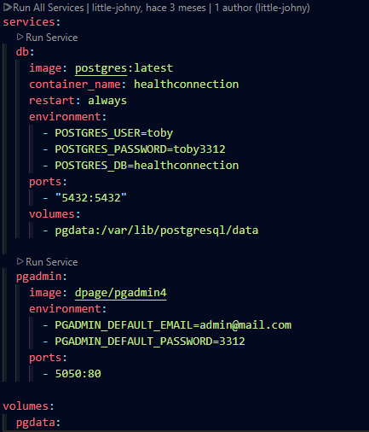
levantar contenedores
2. Crear base de datos manualmente o desde PgAdmin
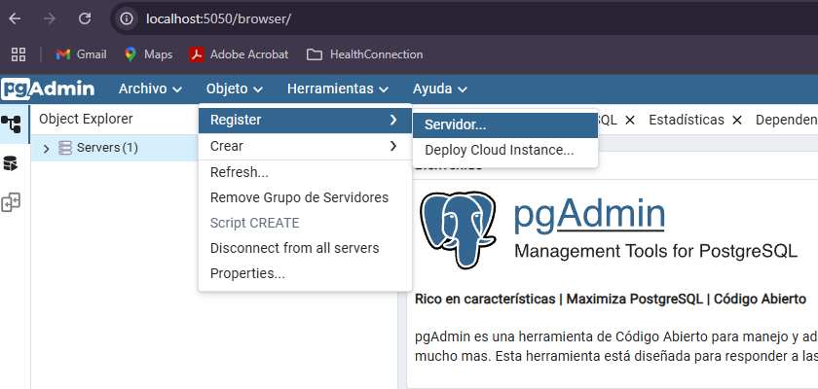
En el registro del servidor en la pestaña ‘General’ poner en el campo nombre ‘ el nombre del contenedor de Docker, luego en la pestaña ‘Conexión’ poner también el nombre del contenedor y el usuario y contraseña configurados en el Docker-compose.yml
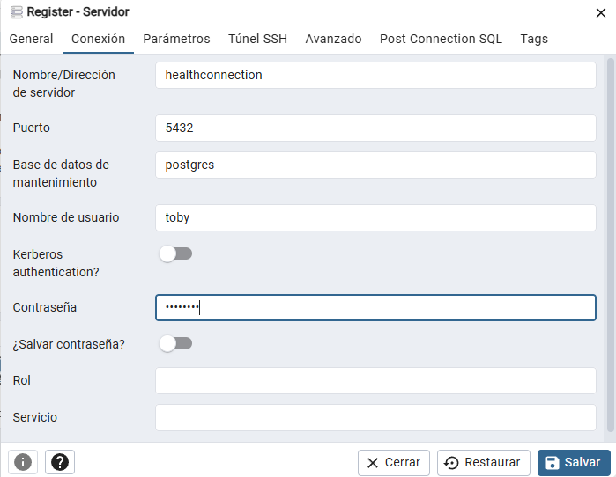
Luego dar click en ‘Salvar’
3. Ejecutar migraciones y seeders:
npm run migrations:run
npm run seeders:run
4. Ejecutar backend:
cd Server && npm run dev
5. Ejecutar frontend:
cd Client && npm run dev

7. Instalación en producción (Railway)
1. Crear un servicio PostgreSQL en Railway
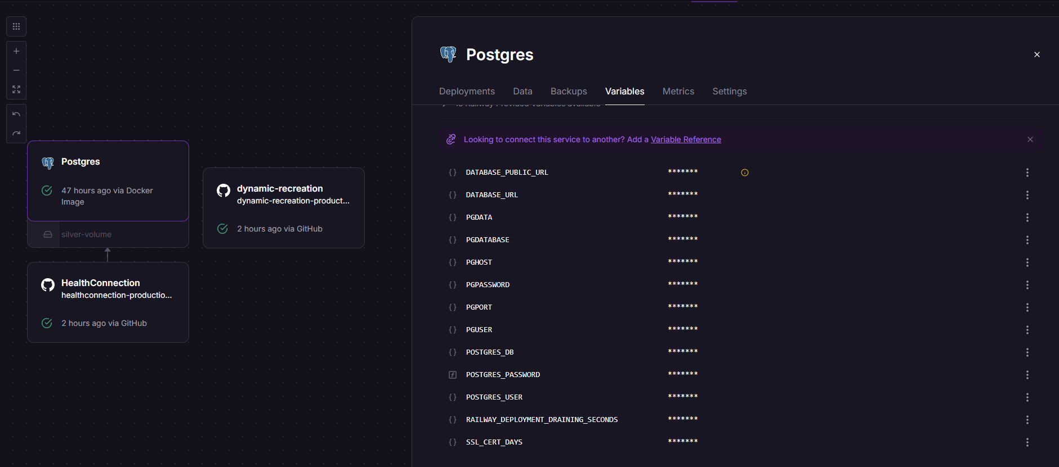
2. Crear un servicio del repositorio en Railway para el backend con root directory `/Server`
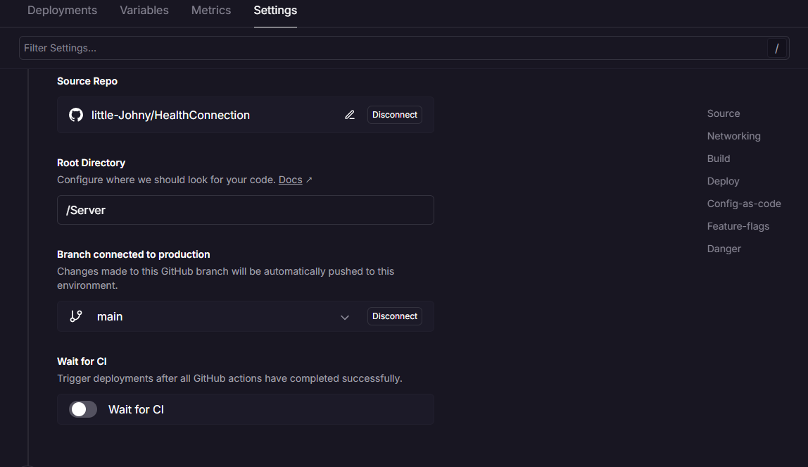
El ‘root directory’ se encuentra en la pestaña ‘Settings’ del servicio al cual queramos editar
3. Configurar variables de entorno necesarias (DB_HOST, DB_USER, JWT_SECRET, etc.)
Nota: Usar las variables de el servicio de postgres
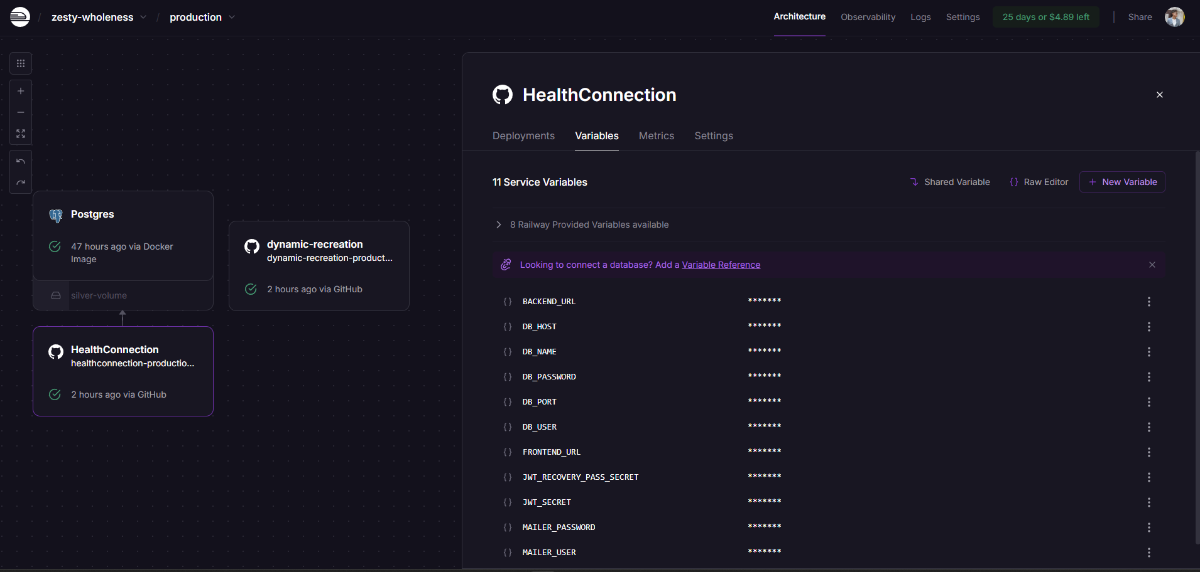
Nota: La variables se configuran accediendo al servicio > variables> + New Variable
4. Usar el panel Settings > Deploy > Custom Start Command para ejecutar:
npm run migrations:run && npm run seeders:run
Luego dejar vacío para futuros deploys
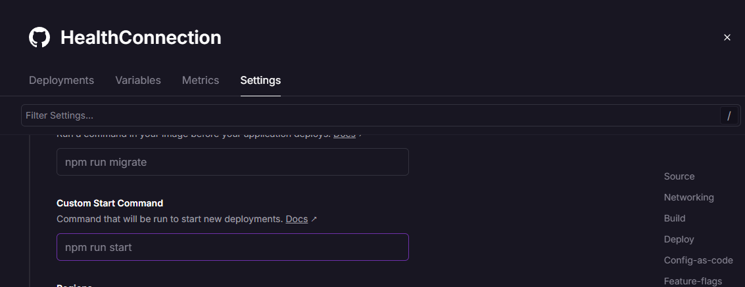
5. Establecer dominio con el puerto recomendado por Railway (ej. 8080)
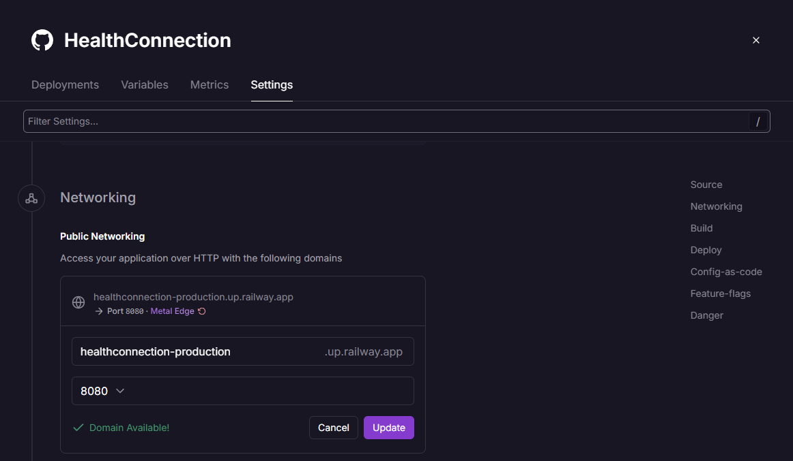
6. Crear un nuevo servicio para el frontend desde el mismo repositorio, con root `/Client`
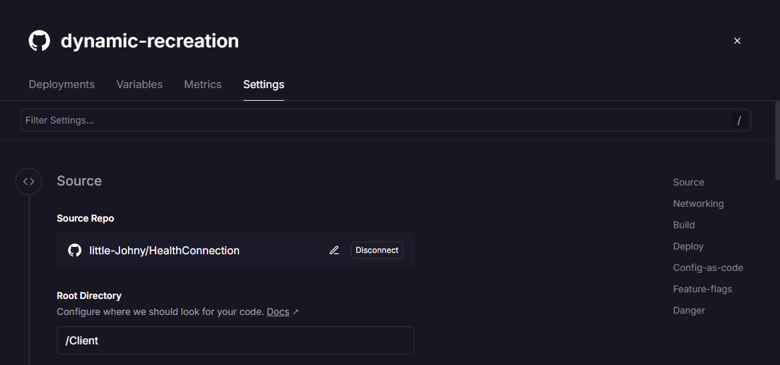
7. Configurar custom build command
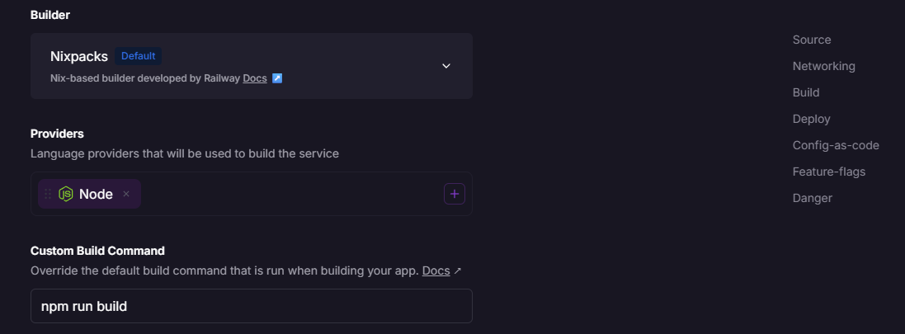
8. Configurar variable: VITE_API_HEALTHCONNECTION
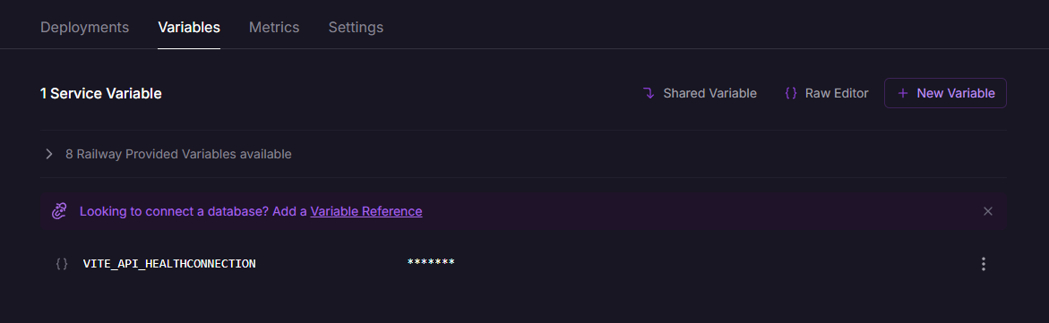
Nota: Esta variable debe ser el dominio del servicio creado para el Server en railway

9. Verificación del sistema en producción
Asegúrese de acceder correctamente al dominio generado por Railway para frontend y backend. Valide que las funcionalidades básicas (registro, login, carga de datos) estén operativas.

